Обобщение педагогического опыта по теме «Сотворчество на уроках декоративно-прикладного искусства»
Степаненко И.Н.
преподаватель изобразительного искусства
КГКП «Детская школа искусств №2»
Карагандинская область, г. Караганда

Коллективная художественная деятельность сегодня – это одна из успешных комплексных педагогических технологий, объединяющая в себе формы образования, воспитания и эстетического общения. Она позволяет каждому ребёнку проявить те качества, которые не видны на других направлениях деятельности, а педагогу – изучить индивидуальные особенности и личностные качества каждого учащегося, создает уникальные предпосылки для развития творческого начала и самостоятельности детей. Её результат — общий успех, оказывающий положительное влияние как на коллектив в целом, так и на каждого ученика в отдельности. [3]
Совместно-взаимодействующая форма коллективного творчества представляет возможность вести совместную работу одновременно всем участникам, согласовывая их действия на каждом из этапов коллективной деятельности. [1, c.14]
Эту форму часто называют формой сотрудничества или сотворчества. От учителя она требует определенных организаторских способностей, а от учеников – умения общаться в процессе практической деятельности: сотрудничать, уважать чужую инициативу, защищать собственные идеи в процессе согласования вопросов содержания и формы, использования материалов и техники исполнения композиции. [1, с.26]
В качестве примера рассмотрим задание «У Лукоморья…». Целью его было создать пространственную композицию к отрывку поэмы А.С.Пушкина «Руслан и Людмила». На занятиях по ДПИ создается макет дерева (дуб), а на уроках лепки объект «заселяется» обитателями (сказочными героями). Задание выполняется в течении нескольких занятий.
В начале каждого занятия преподаватель четко ставит задачу урока, определяет алгоритм, по которому будет выполняться работа, выделяет её этапы.
Занятие 1. На урок было предложено принести бумажные втулки от туалетной бумаги или полотенец, коробки из-под конфет, упаковочный картон, туалетную бумагу.
Совместная работа учащихся класса начинается с разработки идеи, эскиза общей композиции и схемы сборки конструкции.
Если с эскизом не возникло проблем (Рисунок 1), то разработка схемы вызвала некоторое затруднение. В результате коллективного обсуждения пришло осмысление, как

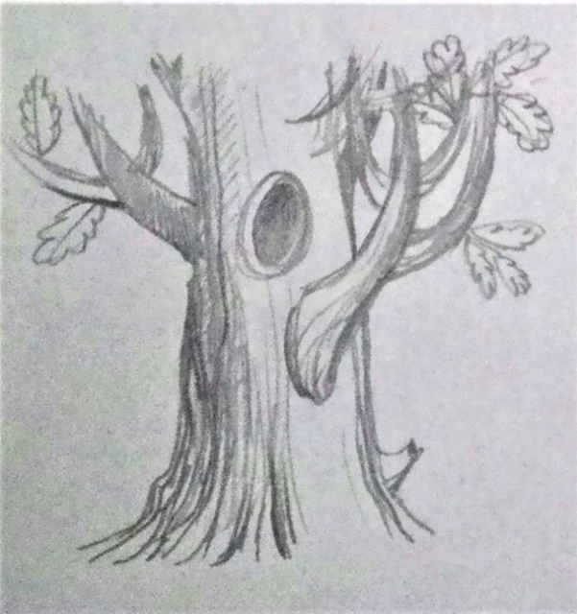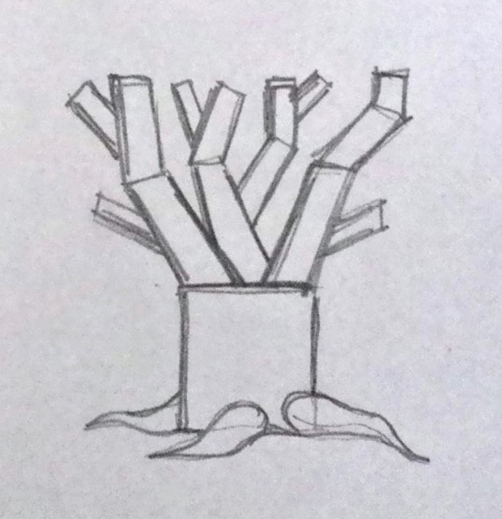
Рисунок 1. Эскиз Рисунок 2. Схема
использовать имеющийся материал, как монтировать конструкцию и как это изобразить схематично (Рисунок 2).
Данный этап активизировал творческую деятельность, содействовал сплочению детей, имел познавательное значение, обеспечивал мыслительную активность учеников, способствовал эстетическому общению и создавал условия творчества.
Занятие 2. В дальнейшей работе на первое место выходит культура общения – умение слушать, вести диалог, учитывать позицию товарищей, взаимодействовать и продуктивно
сотрудничать друг с другом и учителем.
Дети совместно решают куда лучше приклеить части конструкции, чтобы не нарушить целостность композиции. Подсказывают своим товарищам, как лучше подрезать заготовку, приходят на помощь тем, у кого не получается, объясняют какой бумагой лучше пользоваться при черновой оклейке (Рисунок 3).
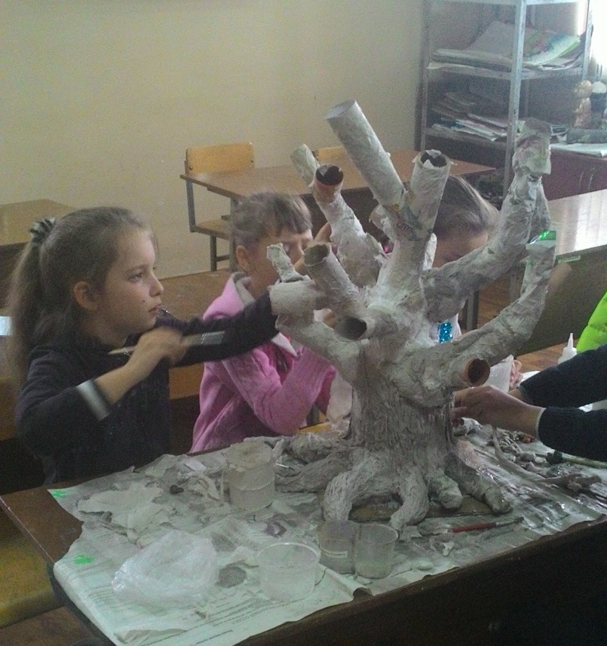
Хочется отметить, что особых противоречий между детьми не возникло. Они спокойно смогли договориться о ведении работы так, чтобы никому не мешать.
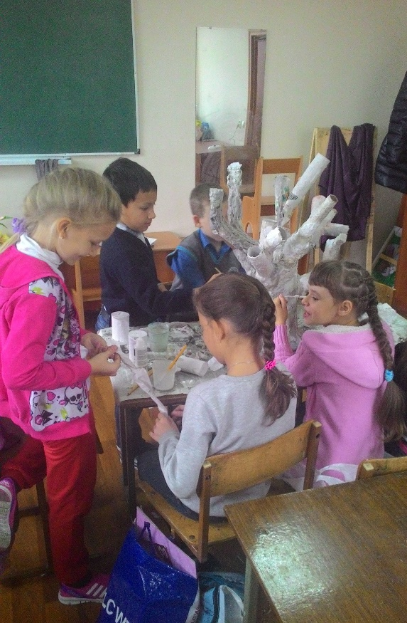
Рисунок 4. Создание фактуры коры дерева.
Рисунок 3. Монтаж конструкции.
Черновое оклеивание бумагой.

Занятие 3. Далее ведется работа над уточнением композиции, её эстетическим видом и наносится фактура коры на изделие. Основной материал – туалетная бумага.
Это этап активного взаимодействия с преподавателем. В начале занятия дети смотрели с некоторым недоумением на присутствующий материал, не понимая, как его применить. Но, когда с помощью учителя рассмотрели различные способы создания фактуры из бумаги, совместно пришли к решению, как удобнее выполнить кору дерева, используя рационально время и материал. (Рисунок 4)
Иногда из виду выпускается то, что учащимся необходимо показать, как выполняется та или иная трудная операция. Желательно вместе с ними выполнить ее и научить детей самостоятельно проделывать комплекс таких операций.
На занятии также применяются индивидуальная и совместно-последовательная формы работы, что позволяет максимально использовать творческий потенциал каждого участника коллективной деятельности, вносит разнообразие в методику организации урока.
На данном занятии у детей активизируется умение сотрудничать, понимать и ценить
художественное творчество других, происходит взаимообмен знаниями и умениями. Дети совершенствуют опыт общения с одноклассниками и учителем.
Занятие 4. Цветовое решение композиции.
Совместно-взаимодействующая деятельность очень хорошо интегрируется с игровыми приемами. Дети выбрали себе сказочного персонажа, представили его, а затем в лицах, всем классом разыграли сценку по отрывку «У Лукоморья дуб зеленый…».
Такая эмоциональная разрядка позволяет внести новые эмоции в восприятие задания, посмотреть на него нестандартно, по-новому.
В результате коллективного обсуждения сделали вывод, что совместная работа должна быть яркой, запоминающейся, сказочной, поэтому и цветовое решение должно соответствовать этим параметрам.
Занятие 5. Задача урока заключается в создании кроны дерева, листьев. Для продуктивной работы, все действия, входящие в коллективную деятельность, распределяются между всеми учащимися.
Преподаватель заранее обсудил с детьми какой каркас будет использоваться (пенопластовые шары разного диаметра), из какого материала будут выполняться листья (фоамиран). В начале занятия, после обсуждения задачи урока, преподаватель предлагает оптимизировать деятельность класса, рассказав каким образом это можно сделать. Дети решают разделиться на группы, чтобы работа велась быстрее. Деление происходит самостоятельно, каждый выбирает интересную для себя работу. Кто-то решает прокрасить шары (каркас) зеленой краской, несколько человек вырезают листья по шаблону, другие придают им «живость», наносят прожилки и создают изгиб. Остальные наклеивают на каркас. (Рисунок 5)
В процессе работы дети советуются друг с другом, меняются видом деятельности, если кто-то устал. Обсуждают интересные решения и новые приемы работы. А главное – сопереживают, болеют за общее дело.
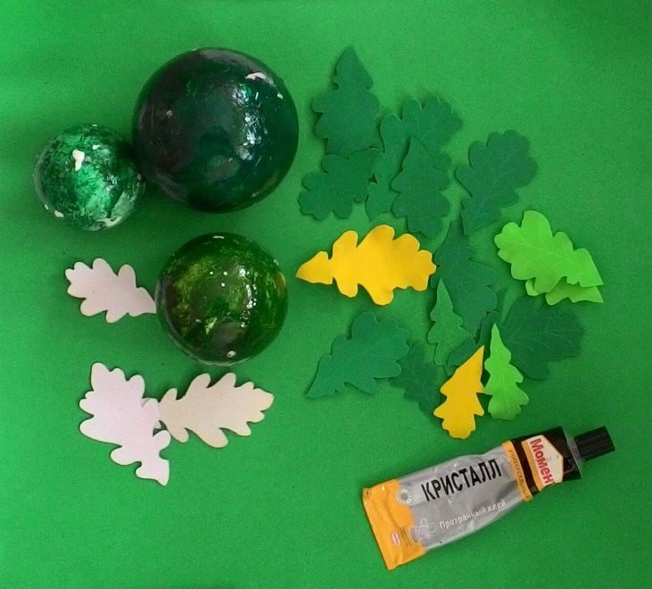
Данное занятие активизирует всех участников, повышает интерес к знаниям, воспитывает пытливость мысли и увлеченность, позволяет создавать свой личный мир знаний и опыта.
Занятие 6. Этап окончательной сборки и оценивания готовой композиции. Работа ведется всей группой.
На занятии подводятся итоги совместной работы: дети отмечают, что понравилось в работе, какие неточности были допущены, в чем были затруднения, обсуждают дальнейшее декорирование.
Несомненно, такое художественное произведение становится лицом и гордостью класса. (Рисунок 6) Работу можно продолжать совершенствовать, добавлять детали, использовать, как объект для создания новых композиций, игровых ситуаций. Чувство радости и удовлетворения вдохновляет учащихся на новые творческие поиски, идеи.
Рисунок 5. Подготовленные детали
Композиция может выступать, как конкурсная работа, служить выставочным экспонатом, украшать класс или рекреационные зоны школы, что несомненно привлечет внимание учащихся и родителей, станет объектом обсуждений. В результате растет самооценка детей, закрепляется интерес к художественному творчеству.
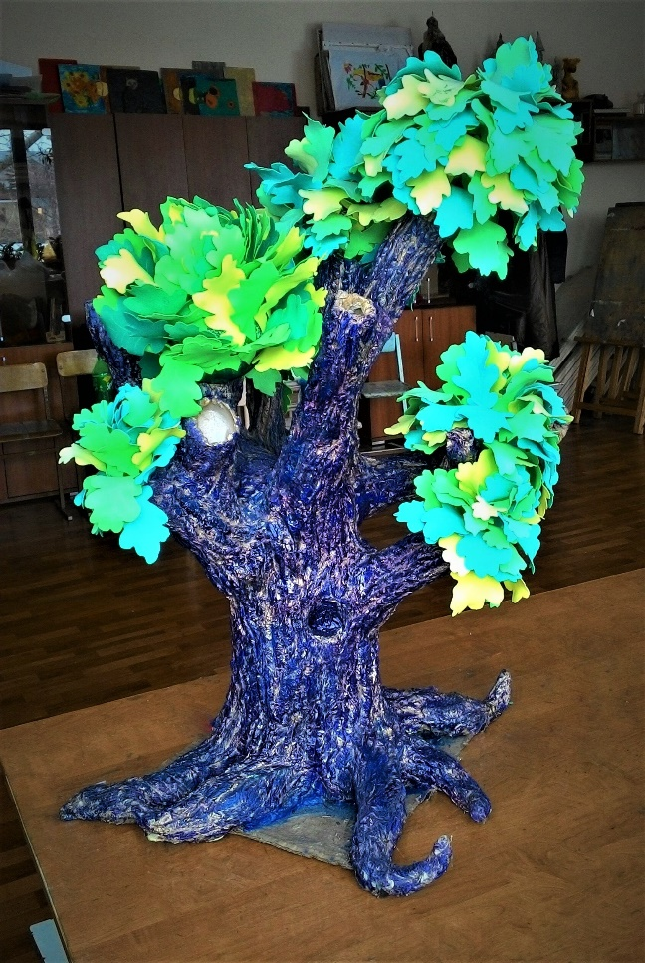
Хочется подчеркнуть, что на каждом этапе необходимо проводить вместе с детьми анализ выполненной работы, учить выявлять ошибки и искать способы их устранения. Необходимо включать учащихся в оценочную деятельность, обучать их умению оценивать свою работу и работу одноклассников.
На всем протяжении практической деятельности, педагог, наблюдая за учащимися, делает определённые выводы о состоянии развития детей, определяет дальнейшие формы и методы работы.
В совместном творчестве и педагог, и его воспитанники особенно заинтересованы в конечном результате. В такой деятельности возникает особая атмосфера сотворчества, где каждый ребенок осознаёт, что от его работы зависит результат общей композиции, где каждый этап работы – звенья единой цепи. [4]
Сделаем ряд выводов:
1. Роль учителя при совместно-взаимодействующей форме деятельности изменяется в зависимости от этапов работы. Но на всех этапах педагог выступает как помощник. Педагог прежде всего направляет деятельность ученика, то есть: наблюдает, консультирует, мотивирует.
Рисунок 6. Готовая работа
2. Исходная композиция не задается учителем. Уже на начальном этапе создания коллективной композиции имеет место творческое взаимодействие детей, так как они сами предлагают идеи и являются авторами задуманной работы.
3. Совместно-взаимодействующая форма коллективного творчества позволяет создавать художественное произведение, где каждый исполнитель может наилучшим образом проявить свою творческую индивидуальность.
4. В процессе совместной работы каждый становится источником знаний для других участников.
5. Совместная деятельность, как игровой прием способствует активному вовлечению детей в учебно-воспитательный процесс урока.
6. Совместно-взаимодействующая форма, в отличии от остальных форм коллективной деятельности, решает более сложные проблемы дидактических и воспитательных задач, способствует формированию социально-психологических знаний и умений.

Список литературы
- Колякина В.И. Методика организации уроков коллективного творчества. М. Изд. Владос. 2002.
- Комарова Т.С.,Савенков А.И. Коллективное творчество детей. Учеб.пособие. М. 1998.
- Новикова, Т. Н. Коллективная художественная деятельность / Т. Н. Новикова. — Текст: непосредственный // Молодой ученый. — 2016. — № 8 (112). — С. 1240-1242. — URL: https://moluch.ru/archive/112/28419/ (дата обращения: 20.03.2021).
- Рубаева Т.В. Коллективная творческая деятельность на занятиях в объединении декоративно-прикладного творчества. http://vio.uchim.info/Vio_123/cd_site/articles/art_2_8.htm

